Czujnik igłowy do chłodni
typ
Pt100-HCH, Pt500-HCH, Pt1000-HCH

Czujnik temperatury do chłodni typ Pt100-HCH, Pt500-HCH, Pt1000-HCH przeznaczony jest do pomiaru temperatury
w przetwórstwie i przechowalnictwie produktów żywnościowych. Igła pomiarowa czujnika wykonana jest z cienkościennej rurki ze stali kwasoodpornej 1H18N9T zakończonej grotem. Czujnik posiada rękojeść z której wyprowadzony jest przewód elastyczny w izolacji PUR w wersji prostej lub spiralnej, lub prosty w izolacji silikonowej. Konstrukcja czujnika gwarantuje małą stałą czasową pomiarów oraz wysoką odporność na warunki klimatyczne.

Przykłady zastosowań: chłodnie owoców, warzyw. kwiatów, schładzania, zamrażania, rozmrażania, produktów spożyw-czych, w dojrzewalniach bananów do pomiaru temperatury wewnątrz owoców, i.t.p. Czujnik przystosowany do wbicia w towar.

DANE TECHNICZNE:
- Zakres pomiarowy -70ºC ÷ +90ºC
- Element pomiarowy cienkowarstwowy opornik platynowy
zgodny z DIN IEC751
- Max. prąd pomiarowy 5 mA
- Typ elementu pomiarowego:
rękojeść niebieska Pt 100, kl.A
rękojeść czerwona Pt 500, kl.A
rękojeść czarna Pt 1000, kl.A
- Długość igły pomiarowej 70 mm
- Średnica igły pomiarowej 4 mm
- Przewód pomiarowy 3 x 0.25 w izolacji PUR, prosty
3 x 0.25 w izolacji PUR, spiralny o
3 x 0.25 w izolacji silikonowej, prosty
- Długość przewodu prosty 3 lub 5 m (inne długości do uzgodnienia)
spiralny o zasięgu 3m lub 5m
- Masa 0,1 kg (dla 5 mb przewodu 0,15 kg)
- Stopień ochrony IP68

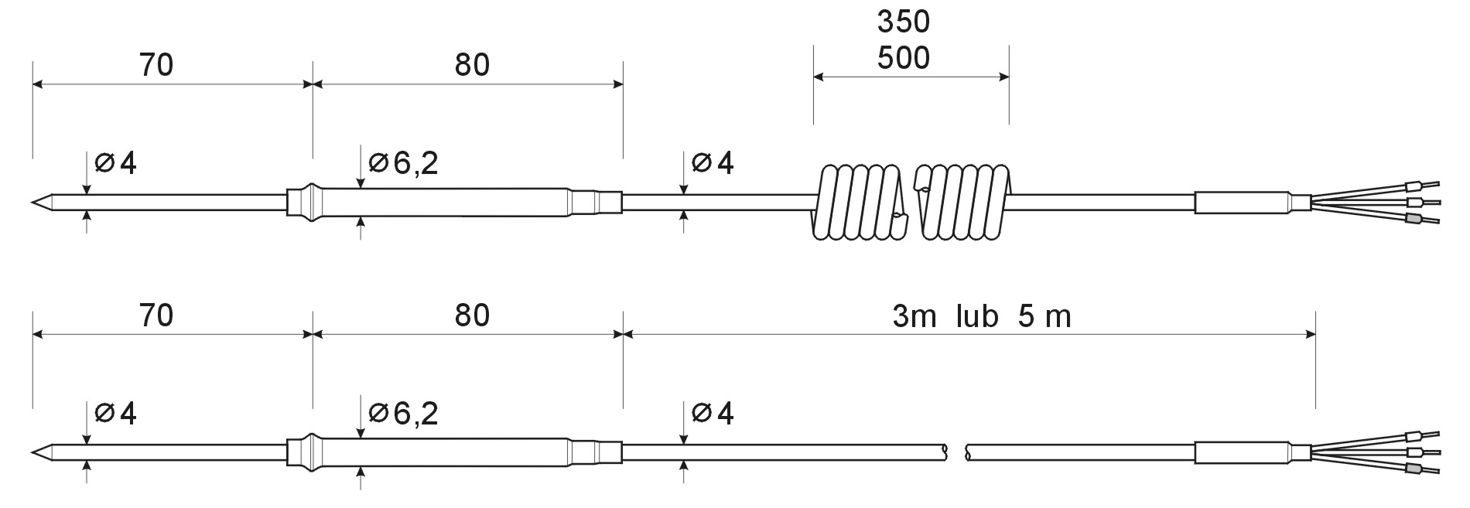
Rys. 1. Hermetyczny czujnik igłowy do chłodni Pt...-HCH z kablem prostym i spiralnym PUR.

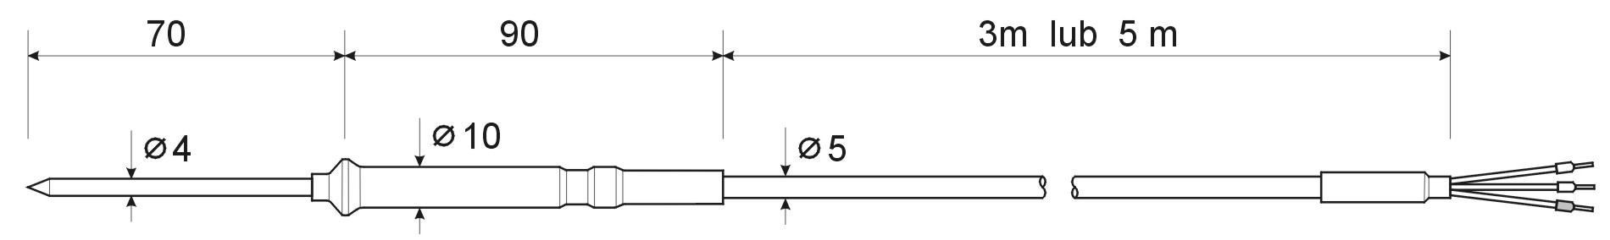
Rys. 2. Hermetyczny czujnik igłowy do chłodni Pt...-HCH z kablem sylikonowym.

SCHEMAT ELEKTRYCZNY:

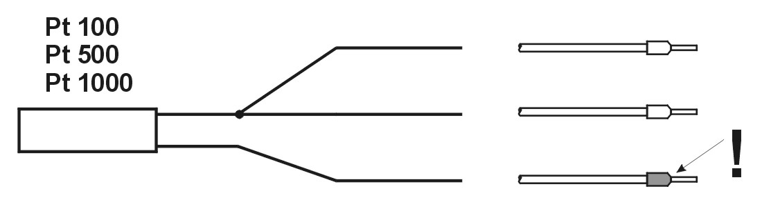

Rys 3. Schemat podłączenia czujników Pt...-HCT (kolory wyprowadzeń).

SPOSOB ZAMAWIANIA:
W zamówieniu należy określić: typ elementu pomiarowego, długości igły oraz przewodu pomiarowego.
Na przykład:

Hermetyczny czujnik temperatury do chłodni - Pt100-HCH/70/5/P
-oznacza czujnik z elementem pomiarowym typ Pt 100, długością igły - 70 mm i przewodem pomiarowym prostym, długości 5 mb w izolacji PUR.

SPOSOB ZAMAWIANIA:
W zamówieniu należy podać: nazwę czujnika oraz typ zgodnie z tabelą.
Na przykład: Hermetyczny czujnik temperatury do chłodni - Pt100-HCH/70/3/SP

 |  | Pt-100 | Pt-500 | Pt-1000
Rodzaj izolacji | Rodzaj przewodu | Pt-100 | Pt-500 | Pt-1000
PUR fi 4mm | prosty 3 m | Pt100-HCH/70/3/P | Pt500-HCH/70/3/P | Pt1000-HCH/70/3/P
PUR fi 4mm | prosty 5 m | Pt100-HCH/70/5/P | Pt500-HCH/70/5/P | Pt1000-HCH/70/5/P
PUR fi 4mm | spiralny 350 mm  zasięg 3 m | Pt100-HCH/70/3/SP | Pt500-HCH/70/3/SP | Pt1000-HCH/70/3/SP
PUR fi 4mm | spiralny 500 mm  zasięg 5 m | Pt100-HCH/70/5/SP | Pt500-HCH/70/5/SP | Pt1000-HCH/70/5/SP
Silikonowy fi 5mm | prosty 3 m | Pt100-HCH/70/3/SI | Pt500-HCH/70/3/SI | Pt1000-HCH/70/3/SI
Silikonowy fi 5mm | prosty 5 m | Pt100-HCH/70/5/SI | Pt500-HCH/70/5/SI | Pt1000-HCH/70/5/SI

